**ЛАБОРАТОРНА РОБОТА № 15-16**

**Варіант 2**

Опрацювання двовимірних масивів.

***Мета*** : набуття практичних навичок роботи з двовимірними масивами.

**Хід роботи:**

Завдання 1: Сформуйте двовимірний масив,який складається з 4 рядків і 3 стовпців за правилом b[i,j]=i-j, і виведіть його на екран Знайдіть кількість ненульових елементів у масиві.

#define _CRT_SECURE_NO_WARNINGS

#include <iostream>

#include <windows.h>

#include<stdio.h>

#include<math.h>

#include <conio.h>

#include <stdlib.h>

#include <ctime>

int main() {

SetConsoleCP(1251);

SetConsoleOutputCP(1251);

int x, b[4] [3], i, j;

for (i = 0; i < 4; i++) {

for (j = 0; j < 3; j++) {

b[i][j] = -20 + rand() % 41;

while (b[i][j] != i - j) {

b[i][j] = -20 + rand() % 41;

}

printf("%i ", b[i][j]);

}

printf("\n");

}

return 0;

}

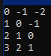

Завдання 2: Сформуйте двовимірний масив b дійсних чисел з n=5 рядками і m=5 стовпцями. Виведіть масив на екран у вигляді таблиці, задайте формати виведення чисел з двома числами після крапки. Виконайте завдання:

1) визначте максимальний елемент і його індекси;

2) визначте мінімальний елемент і його індекси;

3) обчисліть середньоарифметичні значення елементів кожного рядка;

4) обчисліть добуток елементів головної діагоналі;

5) обчисліть суму елементів головної діагоналі;

6) обчисліть суму елементів під головною діагоналлю (підказка: i<j);

#define _CRT_SECURE_NO_WARNINGS

#include <iostream>

#include <windows.h>

#include<stdio.h>

#include<math.h>

#include <conio.h>

#include <stdlib.h>

#include <ctime>

int main() {

SetConsoleCP(1251);

SetConsoleOutputCP(1251);

int i, j, x, c;

double b[5][5], z = -1, av, sum = 0;

for (i = 0; i < 5; i++) {

for (j = 0; j < 5; j++) {

b[i][j] = (double)rand() * (10) / RAND_MAX;

printf("%.2lf ", b[i][j]);

}

printf("\n");

}

printf("\nЗавдання 1\n");

for (i = 0; i < 5; i++) {

for (j = 0; j < 5; j++) {

if (b[i][j] > z) {

z = b[i][j];

x = i;

c = j;

}

if (j == 0 && b[i][j] > z) {

z = b[i][j];

x = i;

c = j;

}

}

}

printf("Максимальне %.2lf[%d][%d]\n", z, x, c);

printf("\nЗавдання 2\n");

z = 100000;

for (i = 0; i < 5; i++) {

for (j = 0; j < 5; j++) {

if (b[i][j] < z) {

z = b[i][j];

x = i;

c = j;

}

if (j == 0 && b[i][j] < z) {

z = b[i][j];

x = i;

c = j;

}

}

}

printf("Мінімальне %.2lf[%d][%d]\n", z, x, c);

printf("\nЗавдання 3\n");

for (i = 0; i < 5; i++) {

for (j = 0; j < 5; j++) {

sum += b[i][j];

}

av = sum / 5;

sum = 0;

printf("%d рядок ->%.2lf\n", i, av);

}

printf("\nЗавдання 4\n");

z = 1;

for (i = 0; i < 5; i++) {

for (j = 0; j < 5; j++) {

if (i == j) {

z *= b[i][j];

}

}

}

printf("Добуток елементів головної діагоналі = %.2lf\n", z);

printf("\nЗавдання 5\n");

z = 0;

for (i = 0; i < 5; i++) {

for (j = 0; j < 5; j++) {

if (i == j) {

z += b[i][j];

}

}

}

printf("Сума елементів головної діагоналі = %.2lf\n", z);

printf("\nЗавдання 6\n");

z = 0;

for (i = 0; i < 5; i++) {

for (j = 0; j < 5; j++) {

if (i > j) {

z += b[i][j];

}

}

}

printf("Сума елементів під головною діагоналлю = %.2lf\n", z);

return 0;

}

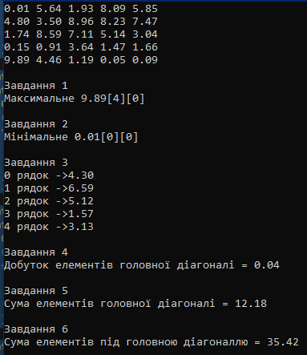

Завдання 3: Розробити програму, дотримуючись таких вимог:

• використовувати статичні масиви;

• максимальні розміри масиву [N][M] – статичні константи;

• реальні розміри масиву n i m (n<N, m<M) – ввести з клавіатури

(при цьому здійснювати перевірку правильності введення даних);

• елементи масиву – псевдовипадкові числа, що згенеровані на

інтервалі [a, b], де a і b(a<b) вводяться з клавіатури;

• усі вхідні дані і елементи масиву виводити на екран.

Реалізувати програму, яка додає перший і останній рядки квадратного масиву і записує результат у останній стовпець.

#define _CRT_SECURE_NO_WARNINGS

#include <iostream>

#include <windows.h>

#include<stdio.h>

#include<math.h>

#include <conio.h>

#include <stdlib.h>

#include <ctime>

int main() {

SetConsoleCP(1251);

SetConsoleOutputCP(1251);

int i, j, z[100][100], n, m, a, b, x, c, v = 0;

printf("n = ");

scanf_s("%d", &n);

printf("m = ");

scanf_s("%d", &m);

printf("a = ");

scanf_s("%d", &a);

printf("b = ");

scanf_s("%d", &b);

if (n >= 100 || m >= 100 || a >= b) {

printf("Error");

return 0;

}

printf("\n");

for (i = 0; i < n; i++) {

for (j = 0; j < m; j++) {

z[i][j] = a + rand() % (b - a + 1);

printf("%d ", z[i][j]);

}

printf("\n");

}

for (int j = 0; j < m; j++) {

for (int i = 0; i < n; i++) {

if (i == 0) {

x = z[i][j];

}

if (i == n - 1) {

c = x + z[i][j];

z[v++][m] = c;

}

}

}

for (i = 0; i < n; i++) {

z[i][m - 1] = z[i][m];

z[i][m] = 0;

}

printf("\n");

for (i = 0; i < n; i++) {

for (j = 0; j < m; j++)

printf("%i%c", z[i][j], (j != m-1) ? ' ' : '\n');

}

return 0;

}

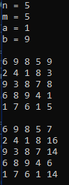

Завдання 4:

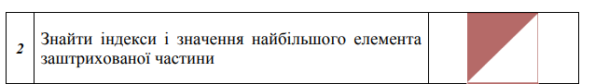

#define _CRT_SECURE_NO_WARNINGS

#include <iostream>

#include <windows.h>

#include<stdio.h>

#include<math.h>

#include <conio.h>

#include <stdlib.h>

#include <ctime>

int main() {

SetConsoleCP(1251);

SetConsoleOutputCP(1251);

int i, j, x, c, b[5][5], z = -1;

for (i = 0; i < 5; i++) {

for (j = 0; j < 5; j++) {

b[i][j] = 10 + rand() % 90;

printf("%d ", b[i][j]);

}

printf("\n");

}

for (i = 0; i < 5; i++) {

for (j = 0; j < 5; j++) {

if (i <= 4-j) {

if (z < b[i][j]) {

z = b[i][j];

x = i;

c = j;

}

}

}

}

printf("Найбільший елемент = %d[%d][%d]\n", z, x, c);

return 0;

}

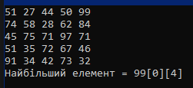

Самостійне завдання

Задача про вибори. Нехай шість населених пунктів позначені номерами від 1 до 6 (змінна k), а п’ять кандидатів – номерами від 1 до 5 (змінна n). Кількість голосів, набраних кандидатами в кожному пункті, визначається за формулою A[k] = rand()%10i + 50, де i – номер варіанта. Вивести на екран таблицю результатів голосування, де значення в рядках – дані з населених пунктів, а в стовпцях – дані по конкретних кандидатах.

2. Хто з кандидатів набрав максимальну, а хто мінімальну кількість голосів у 4 населеному пункті?

define _CRT_SECURE_NO_WARNINGS

#include <iostream>

#include <windows.h>

#include<stdio.h>

#include<math.h>

#include <conio.h>

#include <stdlib.h>

#include <ctime>

int main() {

SetConsoleCP(1251);

SetConsoleOutputCP(1251);

int a[7][6], k, n, z = -1, v, x;

for (k = 0; k < 6; k++) {

for (n = 0; n < 5; n++) {

a[k][n] = rand() % 102 + 50;

printf("%d ", a[k][n]);

}

printf("\n");

}

for (n = 0; n < 5; n++) {

if (a[3][n] > z) {

z = a[3][n];

x = n + 1;

}

}

for (n = 0; n < 5; n++) {

if (a[3][n] < z) {

z = a[3][n];

v = n + 1;

}

}

printf("\nМаксимальну кількість голосів набрав %d кандидат\n", x);

printf("Мінімальну кількість голосів набрав %d кандидат\n", v);

return 0;

}

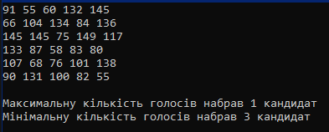

***Висновки:*** я набув практичних навичок роботи з двовимірними масивами.